ПРЕСС-РЕЛИЗ
02 мая 2022

Почта России доставит ветеранам Иркутской области поздравления Президента РФ с 9 мая

По традиции накануне Дня Великой Победы Почта России доставит ветеранам войны, труженикам тыла и блокадникам персональные поздравления, подписанные Президентом Российской Федерации.
В почтовые отделения Иркутской области уже поступили более 5 000 художественно оформленных конвертов с поздравлением главы государства. Только в Иркутске письма получат около 1 800 героев войны. В целом по стране со 2 по 7 мая почтальоны доставят 614 000 поздравлений почетным адресатам.
Сотрудники Почты приложат все усилия, чтобы ветераны получили поздравления независимо от того, где они находятся в праздничные дни. При необходимости специалисты Почты России будут уточнять новое место жительства ветерана и доставлять поздравления по актуальным адресам. Если получателя не окажется дома, например, переехал на дачу или временно отсутствует, письмо будет храниться в ближайшем отделении еще месяц, а сотрудник почты в течение этого времени будет регулярно повторять попытки доставить поздравления. Письма почтальоны вручают адресатам лично, но без требования подписи о получении.

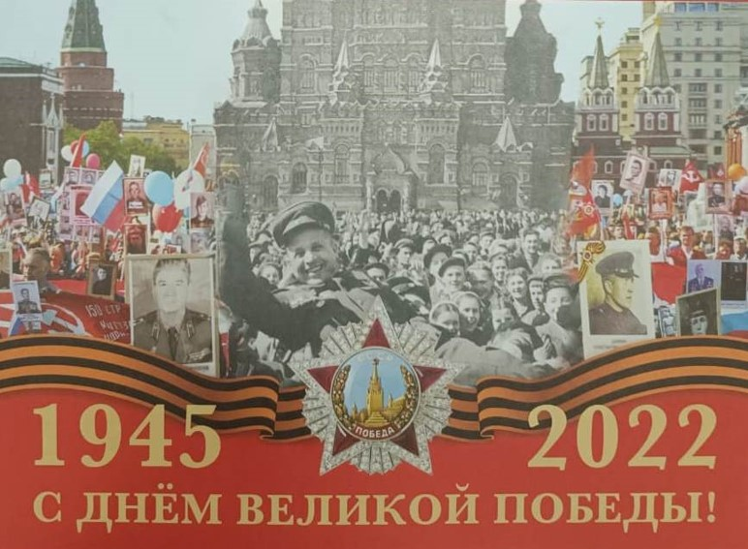

Пресс-служба УФПС Иркутской области
АО «Почта России»
т. +7 (3952) 280-680, доб. 2525
Lebedeva.Olga.A@russianpost.ru

